PROCEDIMIENTO INCLUSIÓN DE ESTUDIANTES EN TEMÁTICAS DE DISCAPACIDAD
UNIDAD DE INCLUSIÓN ESTUDIANTIL – DIRECCIÓN DE ACOMPAÑAMIENTO ACADÉMICO AL ESTUDIANTE

Revisión y Control Histórico de cambios

Fecha de Revisión | Versión | Resumen y puntos modificados | Unidad Responsable
23-11-2020 | 1.0 | Documento inicial que establece las actividades que realiza la Unidad de Inclusión Estudiantil en temáticas de discapacidad. | Unidad de Inclusión Estudiantil
03-03-2020 | 2.0 | Se realizan las siguientes modificaciones al documento:  - Modificación del propósito. | Unidad de Inclusión Estudiantil
17-11-2021 | 3.0 | Se realizan las siguientes modificaciones al documento:  Se eliminan los anexos “Base de datos de Estudiantes con Discapacidad”, “Plan de Apoyo Individual” y “Ficha de derivación Interna UIE”. | Unidad de Inclusión Estudiantil
04-05-2022 | 4.0 | Se realizan las siguientes modificaciones al documento:  - Se mejora redacción del alcance.  - Se complementa información de los puntos 3.1 al 3.4  - Se ajustan nombres de algunos anexos y se elimina “Constancia de préstamo” y “Formulario de solicitud mailing masivo”. Se incorpora anexo “Acta de reuniones”. | Unidad de Inclusión Estudiantil
26-08-2022 | 5.0 | Se realizan las siguientes modificaciones al documento:  - En punto 3.1 se complementa información respecto al diagnóstico de estudiantes que ingresan a la UIE.  - En punto 3.2 se incorpora “Manual de Prácticas Inclusivas en el Aula” y relación con CEADE y PACE.  - En punto 3.3 se incorpora “Manual de Competencias Sociolaborales” y derivaciones para apoyo en tutorías.  - Se actualiza formato “Consentimiento informado” | Unidad de Inclusión Estudiantil
18-06-2025 | 6.0 | Se realizan las siguientes modificaciones al documento:  - Cambio de dependencia a la Dirección de Acompañamiento Académico al Estudiante.  - Se actualiza información en todos los puntos del procedimiento.  - Se eliminan anexos “Reporte Atención Individual” y “Acta de Reuniones”. Se actualiza versión de los demás anexos y se incorpora “Ficha de Planificación” e “Informe de Cierre de la Actividad”. | Unidad de Inclusión Estudiantil

Contenido
1. Propósito 4
2. Alcance 4
3. Descripción del procedimiento 4
3.1. Ingreso de EcD a la Unidad de Inclusión Estudiantil 4
3.2. Registro y Levantamiento de Ajustes Razonables de EcD 5
3.3. Seguimiento y Monitoreo 6
3.4. Promoción de Cultura Inclusiva 7
4. Representación gráfica del procedimiento 8
4.1. Ingreso de EcD a la Unidad de Inclusión Estudiantil 9
4.2. Registro y levantamiento de ajustes razonables de EcD 10
4.3. Seguimiento y Monitoreo 11
4.4. Promoción de Cultura Inclusiva 12
5. Glosario 13
6. Registros 15
7. Documentación Adicional o de referencia 17
8. Sistema de Modificaciones 17
9. Anexos 17
Anexo 01: Entrevista para postulantes Admisión Directa 18
Anexo 02: Informe Postulante Admisión Directa 23
Anexo 03: Consentimiento Informado 24
Anexo 04: Entrevista Inicial para ingreso a la UIE 26
Anexo 05: Informe de ajustes razonables 29
Anexo 06: Ficha de Planificación 31
Anexo 07: Informe de Cierre de Actividad 32

Propósito
Acompañar a las y los estudiantes con discapacidad en toda su etapa formativa, proporcionando los ajustes y apoyos necesarios que favorezcan la igualdad de oportunidades y una adecuada inclusión en la vida universitaria, dentro del marco de la normativa vigente y en coordinación con las unidades académicas y administrativas.

Alcance
Aplica a los y las estudiantes regulares en cualquiera de sus modalidades de estudio que reporten una condición o discapacidad y acepten voluntariamente participar en la Unidad de Inclusión Estudiantil, y a las unidades académicas y administrativas que correspondan.

Descripción del procedimiento
Para hacer frente a la actual demanda educacional de personas con discapacidad, es que desde diferentes sectores de la población se realizan esfuerzos en contribuir a la transformación de la sociedad y la cultura hacia una realidad inclusiva, derribando las diferentes barreras con las que las personas con discapacidad se han encontrado cuando buscan desarrollarse como seres humanos en todas sus dimensiones. Desde estos principios, basado en los derechos humanos fundamentales, es que la Unidad de Inclusión Estudiantil realiza una serie de acciones que van en beneficio directo de los y las Estudiantes con Discapacidad (EcD) de la Universidad Católica de la Santísima Concepción (UCSC).

Ingreso de EcD a la Unidad de Inclusión Estudiantil
Para que un(a) estudiante se transforme en beneficiario(a) directo(a) de la Unidad de Inclusión Estudiantil (UIE) debe contar con un certificado emitido por un profesional competente según el diagnóstico declarado, el que debe estar dentro de al menos uno de los cinco tipos de discapacidad con los que se trabaja dentro de la UCSC, los cuales son: discapacidad sensorial visual, discapacidad sensorial auditiva, discapacidad física/motora (que considera discapacidad visceral), discapacidad mental psíquica o discapacidad mental intelectual.
El ingreso a la Unidad de Inclusión Estudiantil de un(a) Estudiante con Discapacidad (EcD), puede ser bajo cualquiera de las siguientes vías:
Reporte en matrícula de manera voluntaria por parte de el/la estudiante: en caso de la matrícula presencial, el/la matriculador(a) realiza preguntas relacionadas a la presencia de discapacidad o si posee Registro Nacional de Discapacidad (RND). En caso de responder afirmativamente a alguna de las preguntas anteriores, será derivado(a) a la UIE. En el caso de la matrícula online, el/la estudiante debe responder a las mismas preguntas antes mencionadas e indicar tipo de discapacidad, según corresponda.
De igual manera, la UIE podrá identificar a EcD en el proceso de Admisión Directa por vía Discapacidad, aplicando entrevistas (ver anexo 01) y generando informe descriptivo del postulante (ver anexo 02).
Nota: Previo a cada proceso de matrícula, la UIE realiza una breve inducción a los/las matriculadores(as) para instruir en el uso del lenguaje inclusivo y aplicación de preguntas a los/las estudiantes.
Reporte voluntario en el transcurso de la carrera: el/la estudiante se acerca espontáneamente a la oficina de la UIE o al stand de la unidad en alguna actividad de difusión/sensibilización, se contacta por teléfono o correo electrónico a la Jefatura/Especialistas de la UIE.
Derivación por un tercero: En cualquier momento del año, el/la estudiante puede ser derivado(a) por algún(a) académico(a)/docente o administrativo(a) de la Universidad, quien puede contactarse con la UIE, para que posteriormente esta cite a el/la estudiante a una entrevista.
Una vez que el/la estudiante informa que presenta discapacidad, el/la académico(a)/docente o administrativo(a) deberá:
  - Entregar información acerca de la UIE
  - Preguntar si desea que se haga la derivación para recibir los apoyos requeridos
  - Si la persona acepta, completar el Formulario de Derivación a la UIE al que se puede acceder mediante el siguiente enlace: https://forms.office.com/r/nNurkmBqMJ

En caso de que el/la estudiante no esté de acuerdo con ser derivado, se le aclara que puede acudir a la UIE en cualquier momento si cambia de opinión.

Una vez recibido el formulario de derivación, un(a) profesional de la UIE se contactará con el/la estudiante dentro de 48 horas hábiles, vía correo electrónico con copia a quien hizo la derivación, para agendar la atención.
Una vez que se confirma que el/la estudiante presenta alguna condición o discapacidad, se cita a una entrevista inicial de ingreso a la UIE y firma de “Consentimiento Informado” (ver anexo 03). Si el/la estudiante acepta, se continua con la entrevista (ver anexo 04), con la finalidad de levantar información relevante. En caso de que el/la estudiante declare no requerir apoyo, firma el “Consentimiento Informado” rechazando el ingreso a la UIE.

Registro y Levantamiento de Ajustes Razonables de EcD
La UIE lleva registro de los/las EcD en “Base de datos histórico UIE”, la que resume información respecto a la identificación de el/la estudiante, su carrera, si cuenta con RND, entre otros antecedentes.
Además, la UIE realiza informe con los ajustes razonables necesarios (ver anexo 05), el cual es dinámico y personalizado. Este contiene los ajustes de acceso requeridos por el/la estudiante, metodología, temporalidad y forma en la que se presenta la evaluación, acceso a la información y/o acceso a la infraestructura.
En el caso de los/las estudiantes que llevan más de un semestre como beneficiario(a) de la UIE, se envía enlace: https://forms.office.com/r/xESGag9uGs de autoreporte de adecuaciones de acceso para la actualización de sus ajustes razonables. Este formulario es habilitado en periodos especificos por la unidad.
Semestralmente, los/las Especialistas de la UIE envían los informes de ajustes razonables vía correo electrónico a la Jefatura de Carrera con copia a la Dirección de Escuela/Vicedecanatura según corresponda, y en caso de los IT se envía a la Jefatura de Carrera con copia a la Dirección de Escuela/Subdirector(a) del IT. La Jefatura de Carrera será la responsable de socializar estos informes con los académicos(as)/docentes de cada EcD. La UIE tendrá un plazo de 10 días hábiles para enviar el informe luego de haber entrevistado a el/la EcD o recibido el autorreporte.
Según lo anterior, se declara que la responsabilidad de informar a la planta académica corresponde a la autoridad a la cual se le envió el informe, sin embargo, para asegurar una correcta información al profesorado, adicionalmente se utilizan dos estrategias de información:
  - Ícono de campana roja, exclusivo para estudiantes con discapacidad en el mantenedor de notas en línea, visible para los/las académicos(as)/docentes en el semestre correspondiente al que dictarán ramos a los/las EcD.
  - Ícono de “signo de exclamación” en el Portal. Este aparecerá en el apartado “información estudiantes”, pestaña “observaciones sobre el estudiante”. Aquí se visualizará una observación indicando que el estudiante presenta discapacidad.
Todos los semestres será responsabilidad de la Jefatura de la UIE realizar carga masiva de datos para mantener actualizada la informacion y alertas previamente mencionadas.
Además, en la página web de la Dirección de Acompañamiento Académico al Estudiante (daaes.ucsc.cl), se dejará disponible el Protocolo de Derivación Interna a la Unidad de Inclusión Estudiantil y Protocolo de Actuación ante Desregulaciones Emocionales y Conductuales en Estudiantes con Trastorno del Espectro Autista de la UCSC.

Seguimiento y Monitoreo
El seguimiento del estudiantado con discapacidad será realizado por el/la Especialista de la UIE según cada caso y características de los mismos.
El seguimiento y monitoreo del cumplimiento de los ajustes razonables y el proceso académico puede llevarse a cabo a través de diversos canales de comunicación, como correo electrónico, llamada telefónica, mensaje por WhatsApp o de manera presencial. El/la Especialista de la UIE se encarga de consultar a el/la estudiante sobre su progreso. Si se detecta que un(a) estudiante enfrenta dificultades, se podrán implementar las siguientes acciones:
      - Actualización de los ajustes razonables necesarios para apoyar su proceso académico.
      - Orientación y consejería en relación con situaciones académicas o sociales que puedan estar afectando a el/la estudiante.
      - Mediación con las diferentes unidades académicas y administrativas de la Universidad para resolver cualquier inconveniente relacionado con el estudiantado con discapacidad.

Promoción de Cultura Inclusiva
La UIE se enfoca en promover una cultura inclusiva en la UCSC, fomentando la participación y el intercambio de conocimientos sobre temas relacionados con la discapacidad, con el objetivo de generar un ambiente inclusivo en toda la comunidad universitaria. Para ello, se identifican las necesidades del estudiantado, las cuales se planifican anualmente entre enero y marzo. Además, se desarrollan actividades espontáneas según la demanda de los/las estudiantes vinculados(as) a temáticas de discapacidad. A través de la Unidad, se gestionan los apoyos necesarios para la ejecución exitosa de estas actividades, que incluyen talleres, charlas, ferias y otras acciones de difusión. Una vez elaborado el Plan Anual de actividades, este se entrega a el/la Director(a) para su revisión y aprobación.
Para la difusión de las actividades, la UIE solicita a la DIRCOM el envío de mailing masivo que incluya el enlace de inscripción según corresponda. Además, solicita a la Unidad de Diseño y Multimedia de la DIRCOM la creación de piezas gráficas, las cuales serán publicadas por el encargado(a) de las redes sociales de la Dirección de Acompañamiento Académico al Estudiante.
Por cada actividad ejecutada, el/la profesional responsable completa una Ficha de Planificación (ver anexo 06) y un Informe de Cierre de la Actividad (ver anexo 07). Ambos documentos serán archivados en la carpeta compartida de OneDrive de la Unidad, junto a la lista de asistencia, fotografías, afiches u otros materiales relevantes. Al finalizar la actividad, si corresponde, se aplica una encuesta de satisfacción mediante el escaneo de un código QR, se procesan los resultados y se guarda en la carpeta.
Además, la UIE establece vínculos con organizaciones externas a la UCSC, como fundaciones, servicios y/o redes de educación superior, con el objetivo de fortalecer la promoción de una cultura inclusiva. Asimismo, ofrece acompañamiento al estudiantado que posee RND en la postulación a fondos concursables externos, los cuales les permiten financiar servicios y ayudas técnicas que requieran.
La Jefatura de la UIE genera un Informe Anual donde incluye detalles sobre la cantidad de actividades realizadas durante el periodo, la participación de los/las estudiantes, los resultados de las encuestas de satisfacción aplicadas y el nivel de cumplimiento del Plan Anual.

Representación gráfica del procedimiento
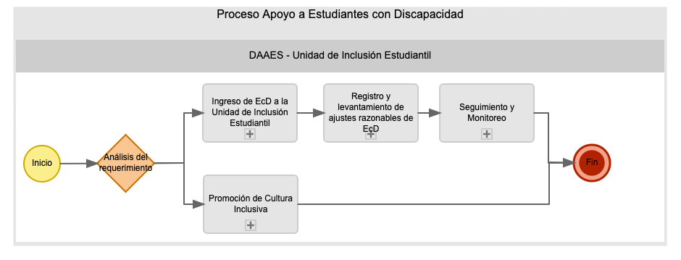

Ingreso de EcD a la Unidad de Inclusión Estudiantil
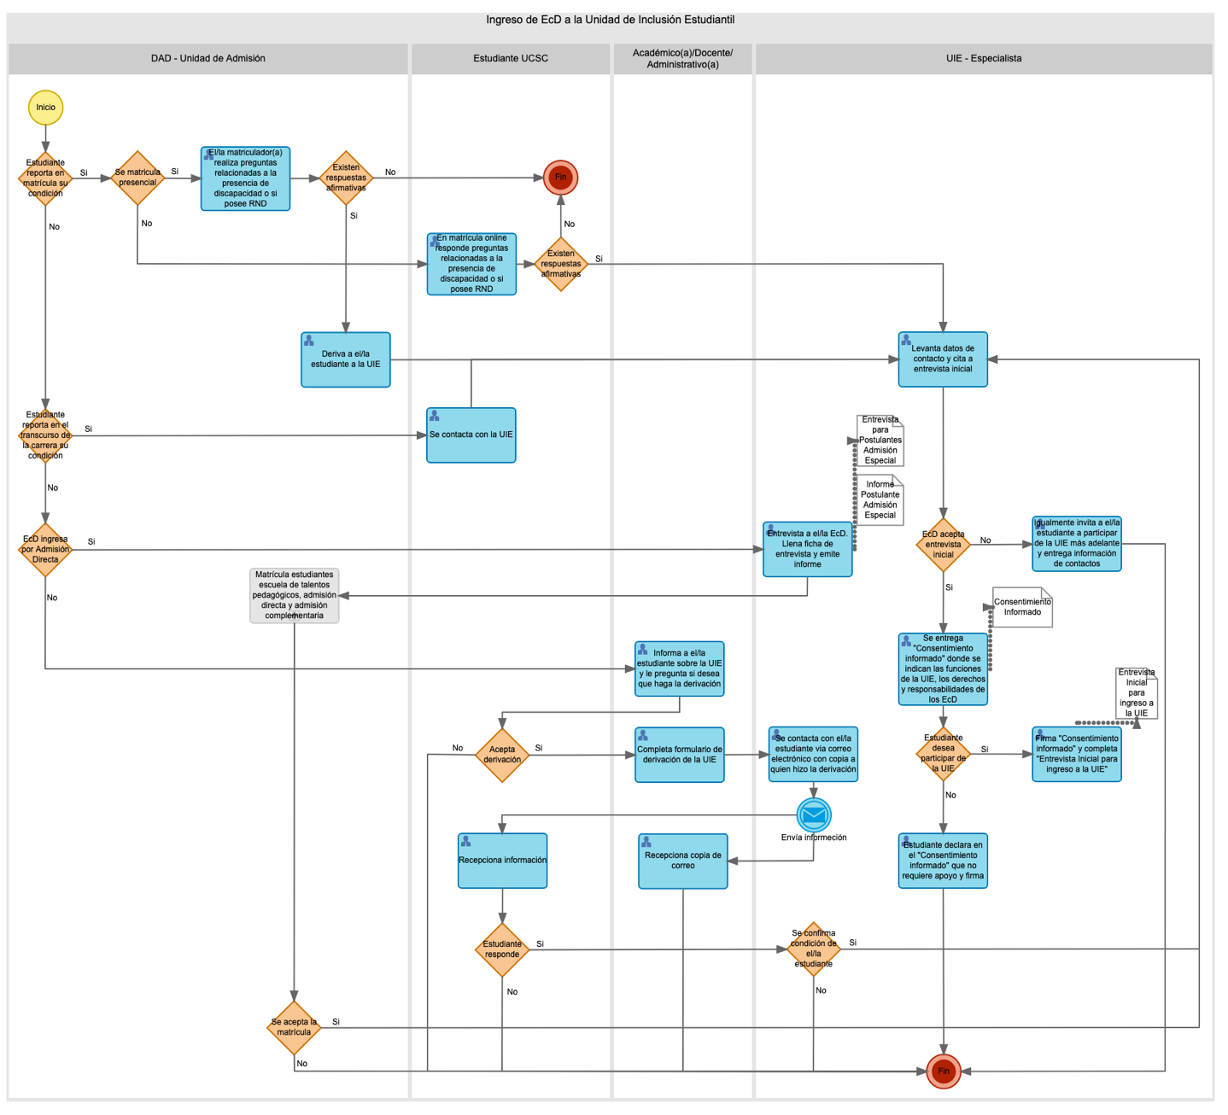

Registro y levantamiento de ajustes razonables de EcD
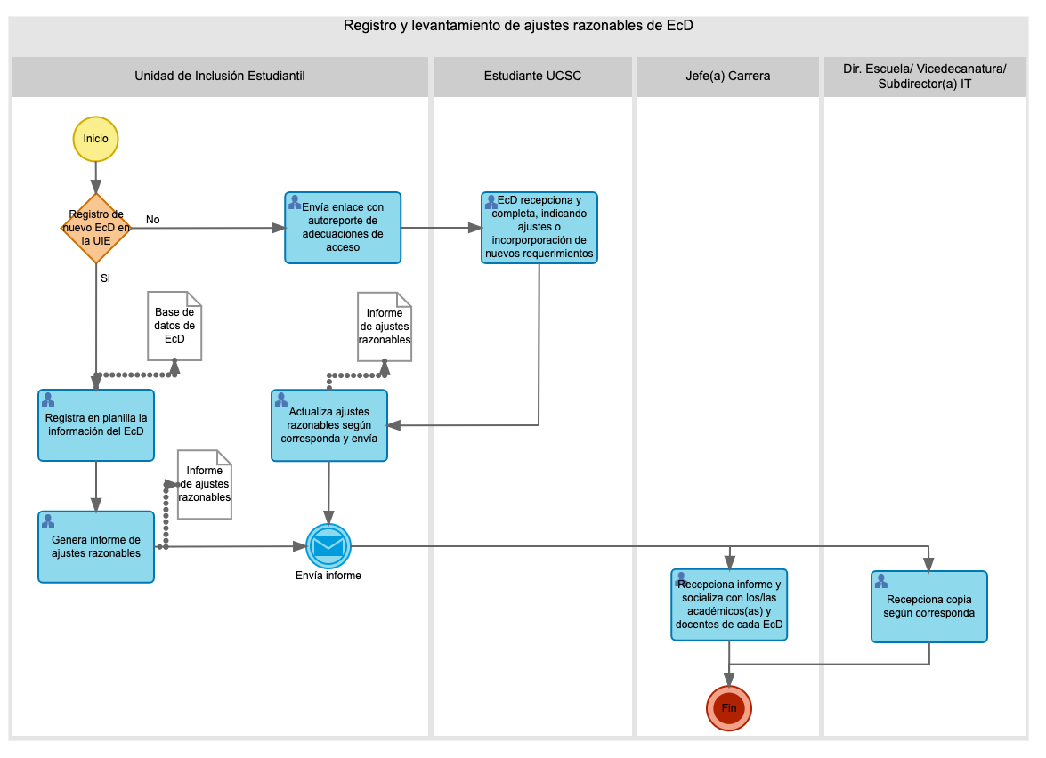

Seguimiento y Monitoreo
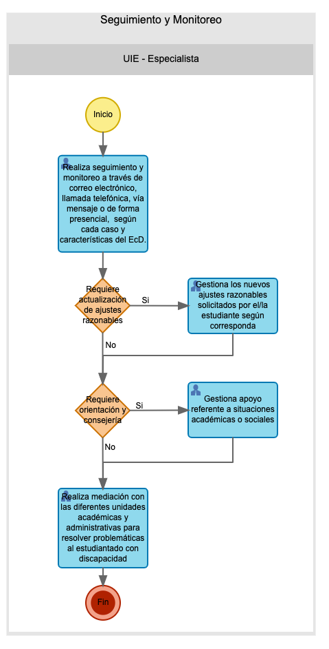

Promoción de Cultura Inclusiva
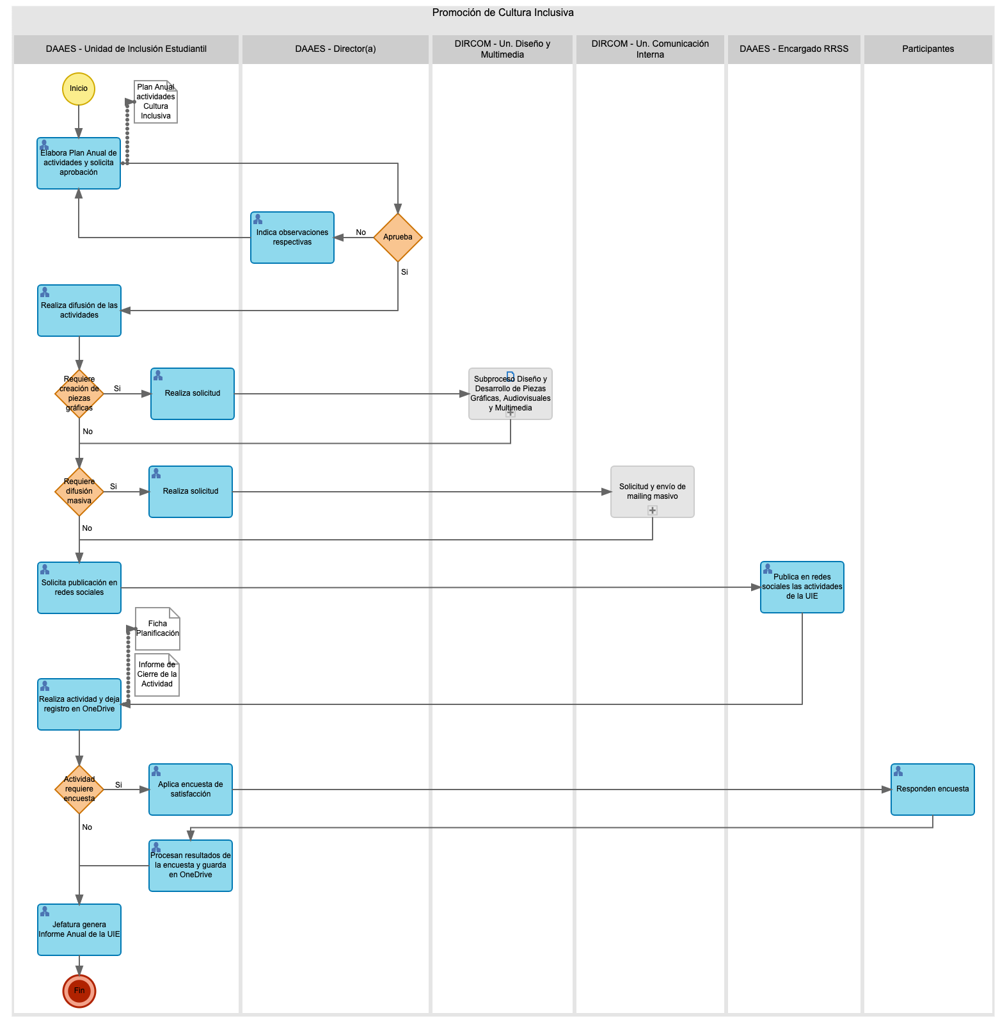

Glosario
Accesibilidad Universal: Tal como lo define la Ley 20.422, es la condición que deben cumplir los entornos, procesos, bienes, productos y servicios, así como los objetos o instrumentos, herramientas y dispositivos, para ser comprensibles, utilizables y practicables por todas las personas, en condiciones de seguridad y comodidad, de la forma más autónoma y natural posible.
Ajustes razonables necesarios: Tomando el Artículo 2º, inciso 4º de la Convención sobre los Derechos de las Personas en situación de Discapacidad, se entenderán como las modificaciones y adaptaciones necesarias y adecuadas que no impongan una carga desproporcionada o indebida, cuando se requieran en un caso particular, para garantizar a las personas en situación de discapacidad el goce o ejercicio, en igualdad de condiciones con las demás, de todos los derechos humanos y libertades fundamentales.
Ayudas técnicas: Elementos o implementos requeridos por una persona con discapacidad para prevenir la progresión de la misma, mejorar o recuperar su funcionalidad o desarrollar una vida independiente.
Barreras: Factores que obstaculizan la participación y el desarrollo de las personas ya que tienen un impacto directo, tanto en el funcionamiento de los órganos y las estructuras corporales, como en la realización de las actividades de la vida diaria y en el desempeño social.
Desregulación emocional: Ausencia relativa o total del cúmulo de habilidades que implican identificar, comprender, aceptar, controlar y regular las emociones para que el comportamiento sea flexible y acorde tanto al contexto como a los objetivos personales.
Discapacidad: Limitación en la participación plena y efectiva en la sociedad, en igualdad de condiciones con las demás personas, que se debe a la interacción entre las personas con deficiencias y las barreras debidas a la actitud y al entorno que evitan su participación.
Discapacidad física: Alteración de la capacidad del movimiento que se presenta en distintos grados y que limitan la función de desplazamiento o de manipulación de la persona, dificultando la participación plena en actividades propias de la vida cotidiana o en los distintos ámbitos de la comunidad, cuando en esta se presentan barreras u obstáculos.
Discapacidad sensorial: Afecta a uno o varios de los sentidos. Las discapacidades sensoriales más reconocidas son la discapacidad visual, que afecta a la capacidad de ver, y la discapacidad auditiva, que afecta a la capacidad de oír. También se pueden desarrollar otras discapacidades de otros sentidos, como la falta de olfato, que se denomina anosmia, siendo muy poco conocida.
Discapacidad auditiva: Aquella que debido a su funcionalidad auditiva reducida o inexistente producida por enfermedad, accidente o vejez, en interacción con el entorno se enfrenta a barreras que impiden su acceso a la información y comunicación auditiva oral, dadas por la lengua mayoritaria.
Discapacidad visual: Condición que afecta directamente la percepción de imágenes en forma total o parcial.
Discapacidad psíquica: Puede derivarse de una enfermedad mental, afectando la forma de pensar, los sentimientos, el humor, la habilidad de relacionarse con otros y el funcionamiento diario de una persona. No confundir con discapacidad intelectual.
Estudiante con discapacidad (EcD): Se trata de personas que en relación con sus condiciones de salud física, psíquica, intelectual, sensorial u otras, al interactuar con diversas barreras contextuales, actitudinales y ambientales, presentan restricciones en su participación plena y activa en la sociedad.
Igualdad de oportunidades: Se la debe entender como la ausencia de discriminación, en este caso por razón de discapacidad, así como la adopción de medidas de acción positiva orientadas a evitar o compensar las desventajas de una persona en situación de discapacidad para participar plenamente en la vida en las diversas dimensiones de la persona humana.
RND: Registro Nacional de la Discapacidad

Registros
Nombre del Registro | Responsabilidades |  | Almacenamiento | Tiempo de retención | Disposición (después del uso)
Nombre del Registro | Llenado | Acceso | Almacenamiento | Tiempo de retención | Disposición (después del uso)
Entrevista para Postulantes Admisión Directa | Especialistas de la UIE | Especialistas de la UIE/ Jefatura UIE | Digital - Carpeta compartida en OneDrive de la UIE | 5 años o hasta que el/la estudiante deje de ser alumno(a) regular | Obsoleto
Informe Postulante Admisión Directa | Especialistas de la UIE | Especialistas de la UIE/ Jefatura UIE | Digital - Carpeta compartida en OneDrive de la UIE | 5 años o hasta que el/la estudiante deje de ser alumno(a) regular | Obsoleto
Consentimiento informado | Jefatura/  Especialistas de la UIE/ Estudiante con Discapacidad | Jefatura/  Especialistas de la UIE | Digital - Carpeta compartida en OneDrive de la UIE | 5 años o hasta que el/la estudiante egrese, suspenda estudios o renuncie. | Obsoleto
Entrevista Inicial para ingreso a la UIE | Especialistas de la UIE | Especialistas de la UIE/ Jefatura UIE | Digital - Carpeta compartida en OneDrive de la UIE | 5 años o hasta que el/la estudiante deje de ser alumno(a) regular | Obsoleto
Informe de Ajustes Razonables | Especialista UIE | Jefatura/ Especialistas de la UIE | Digital - Carpeta compartida en OneDrive de la UIE | 1 año | Obsoleto
Base de datos histórico UIE | Jefatura/  Especialistas de la UIE | Jefatura UIE/ Especialistas UIE | Digital - Carpeta compartida en OneDrive de la UIE | Permanente | No aplica
Plan anual actividades de cultura inclusiva | Jefatura/  Especialistas de la UIE | Jefatura/  Especialistas de la UIE | Digital - Carpeta compartida en OneDrive de la UIE | 1 año | Obsoleto
Ficha de Planificación | Jefatura/  Especialistas de la UIE | Jefatura/  Especialistas de la UIE | Digital - Carpeta compartida en OneDrive de la UIE | 1 año | Obsoleto
Informe de Cierre de la Actividad | Jefatura/  Especialistas de la UIE | Jefatura/  Especialistas de la UIE | Digital - Carpeta compartida en OneDrive de la UIE | 1 año | Obsoleto
Informe Anual | Jefatura de la UIE | Jefatura/ Especialistas de la UIE | Digital - Carpeta compartida en OneDrive de la UIE | 1 año | Obsoleto

Documentación Adicional o de referencia
- D.R. 316/2024 que modifica la Política de Inclusión de la UCSC
- D.R. 73/2018 que aprueba Reglamento de Admisión de la UCSC por vía de ingresó admisión especial para personas en situación de discapacidad.
- Ley N° 20.609 que Establece Medidas contra la Discriminación.
- Ley N° 20.129 que Establece un Sistema Nacional de Aseguramiento de la Calidad de la Educación Superior.
- Ley N° 21.545 que Promueve la Inclusión, la Atención Integral y la Protección de los Derechos de las Personas con Trastorno del Espectro Autista en el ámbito Social, de Salud y Educación.
- Ley N°20.370 de 2009. Establece la Ley General de Educación.
- Ley N°20.422 de 2010. Establece normas sobre igualdad de oportunidades e inclusión social de personas con discapacidad.
- Ley N°20.609 de 2012. Establece medidas contra la discriminación.
- Ley N°21.091 de 2018. Sobre la Educación Superior, en cuyo Art. 02 señala “La institución debe promover la realización de ajustes razonables para permitir la inclusión de las personas con discapacidad”.
- Ley N°21.303 de 2021. Modifica la Ley N°20.422, que establece normas sobre igualdad de oportunidades e inclusión social de personas con discapacidad, para promover el uso de la lengua de señas.
- Ley N°21.545 de 2023. Establece la promoción de la inclusión, la atención integral y protección de derechos de las personas con trastorno del espectro autista, en el ámbito social, salud y educación.
- Convención sobre los derechos de las personas con discapacidad. Recuperado de: https://www.un.org/esa/socdev/enable/documents/tccconvs.pdf
- Resolución VRA 26/2025. Protocolo de derivación interna a la Unidad de Inclusión Estudiantil y
Protocolo de actuación ante desregulaciones emocionales y conductuales en estudiantes con trastorno del espectro autista de la UCSC.

Sistema de Modificaciones
El/la responsable de realizar las modificaciones al Procedimiento “Inclusión de Estudiantes en Temáticas de Discapacidad” es la Jefatura de la Unidad de Inclusión Estudiantil, con aprobación de el/la Director(a) de Acompañamiento Académico al Estudiante.

Anexos
- Anexo 01: Entrevista para Postulantes Admisión Directa
- Anexo 02: Informe Postulante Admisión Directa
- Anexo 03: Consentimiento Informado
- Anexo 04: Entrevista Inicial para ingreso a la UIE
- Anexo 05: Informe de ajustes razonables
- Anexo 06: Ficha de Planificación
- Anexo 07: Informe de Cierre de la Actividad

Anexo 01: Entrevista para postulantes Admisión Directa
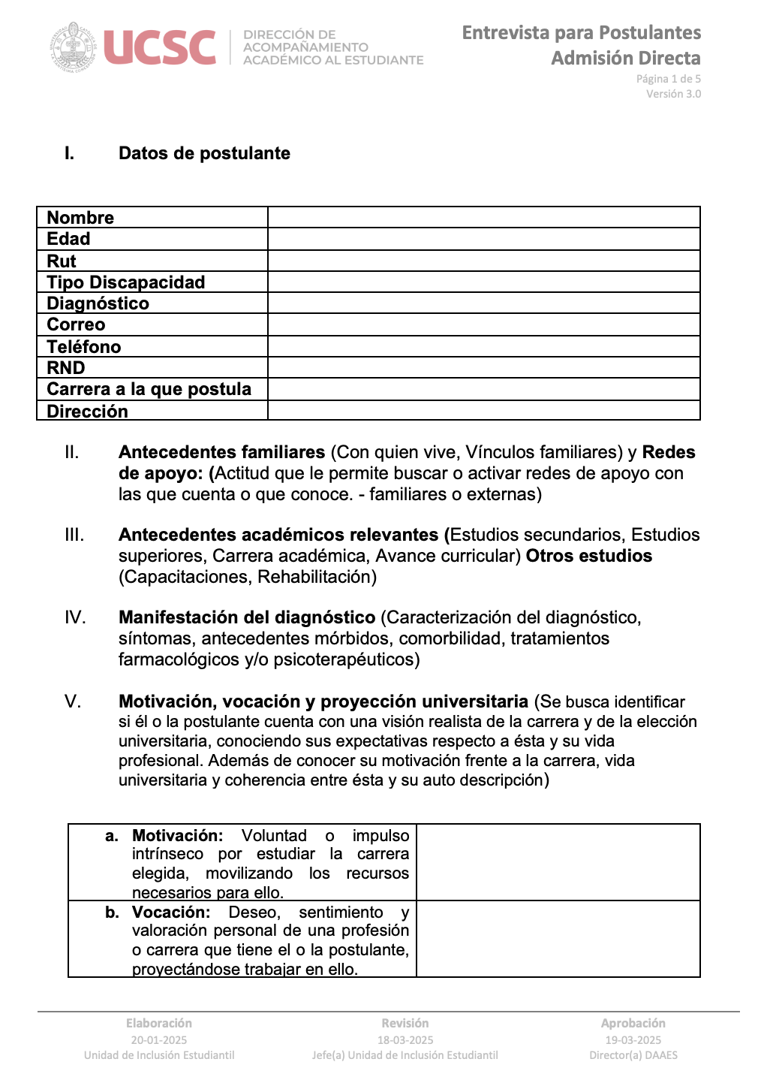
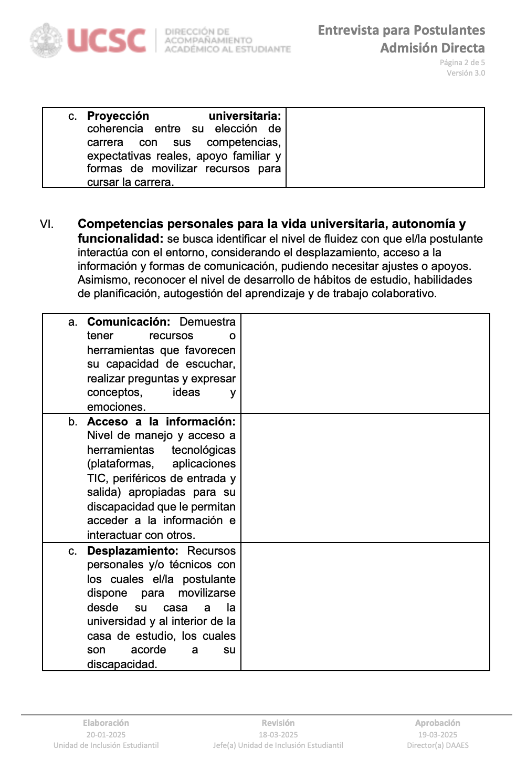
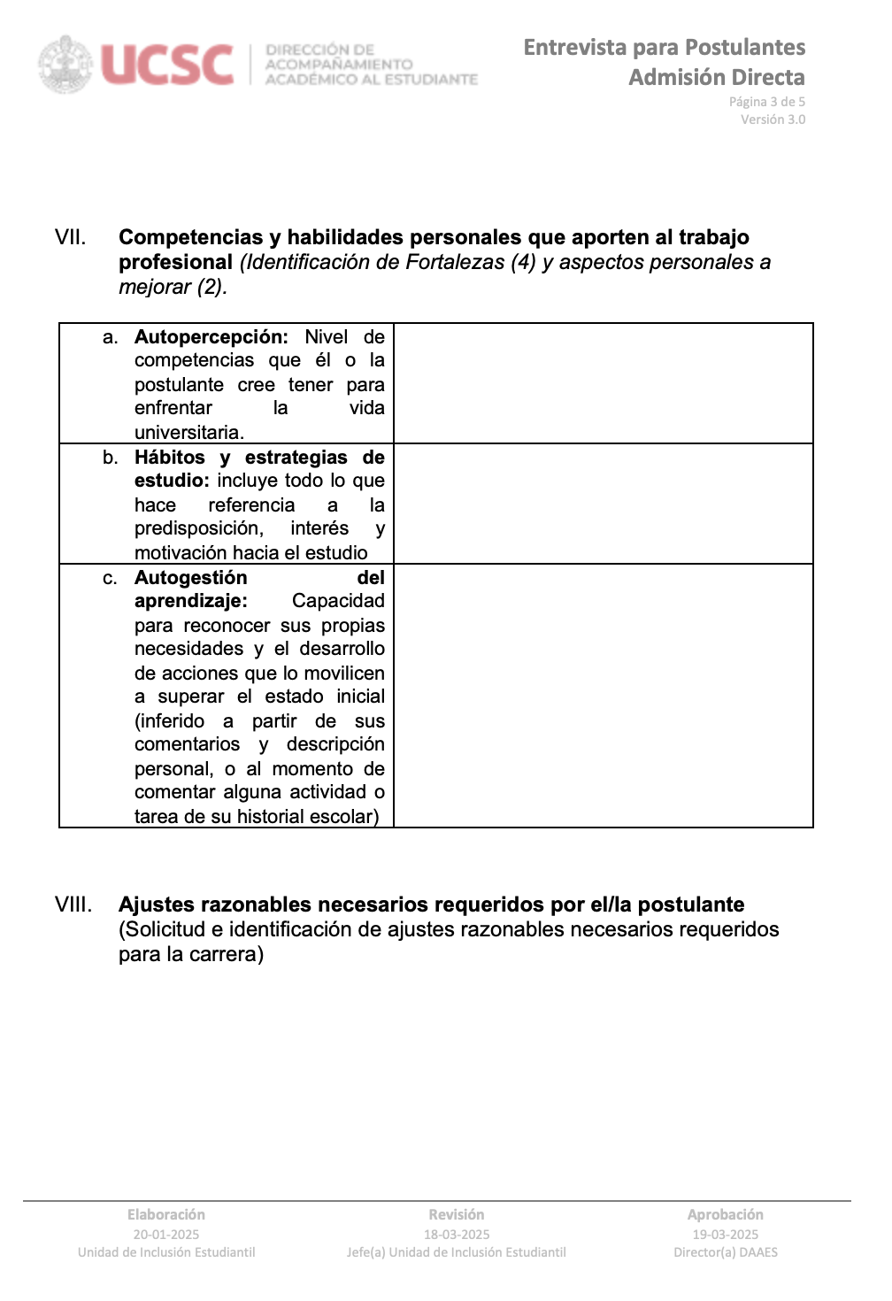
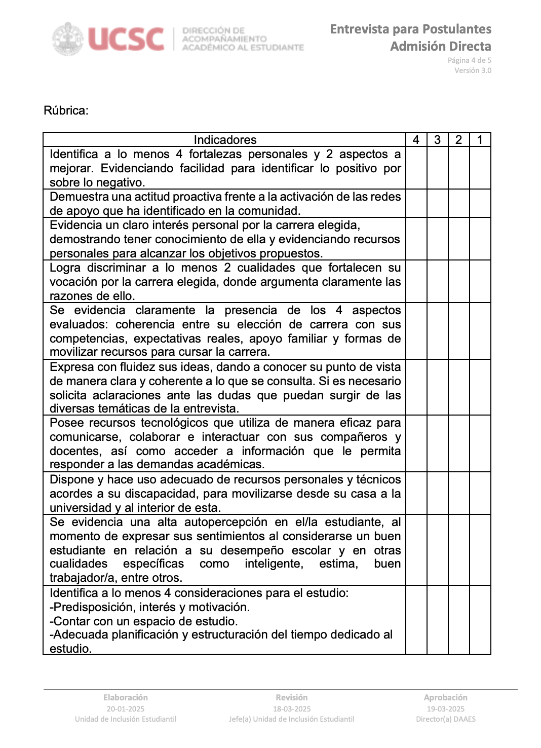
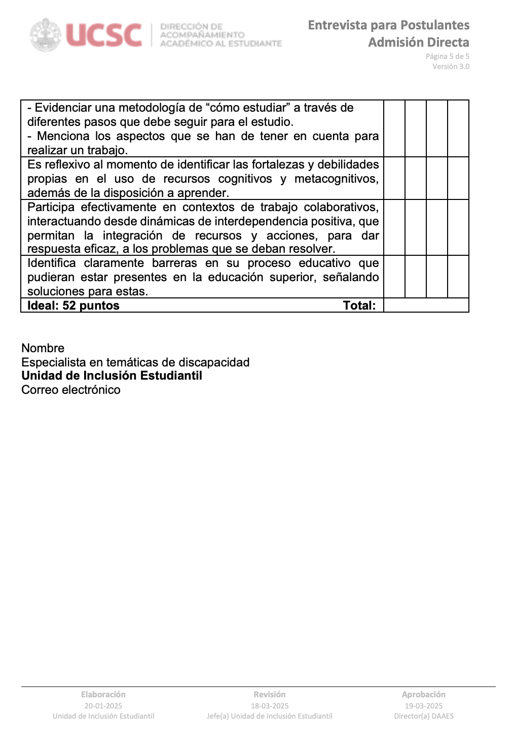

Anexo 02: Informe Postulante Admisión Directa
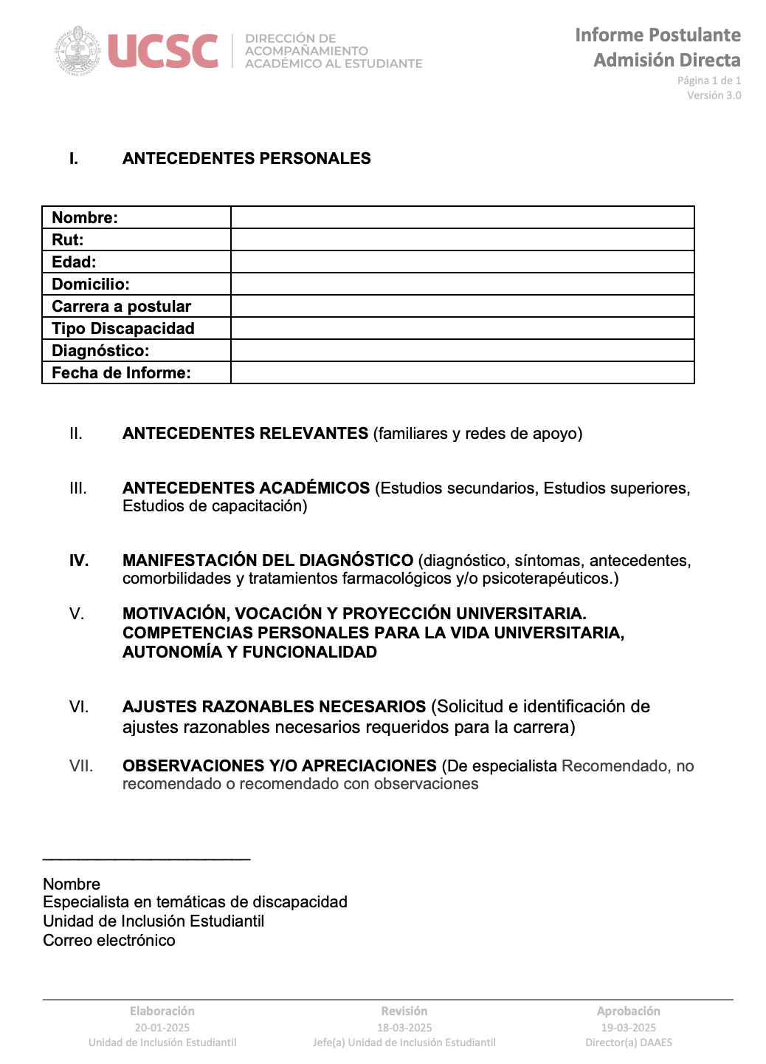

Anexo 03: Consentimiento Informado
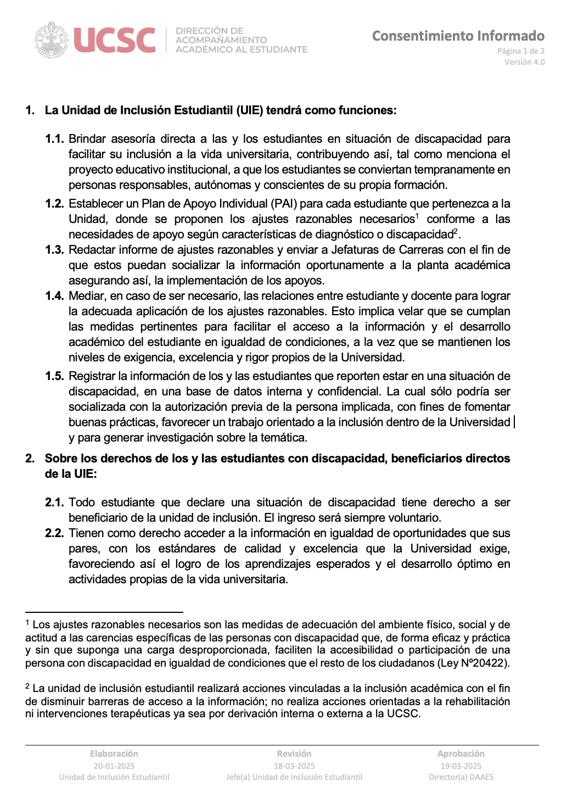
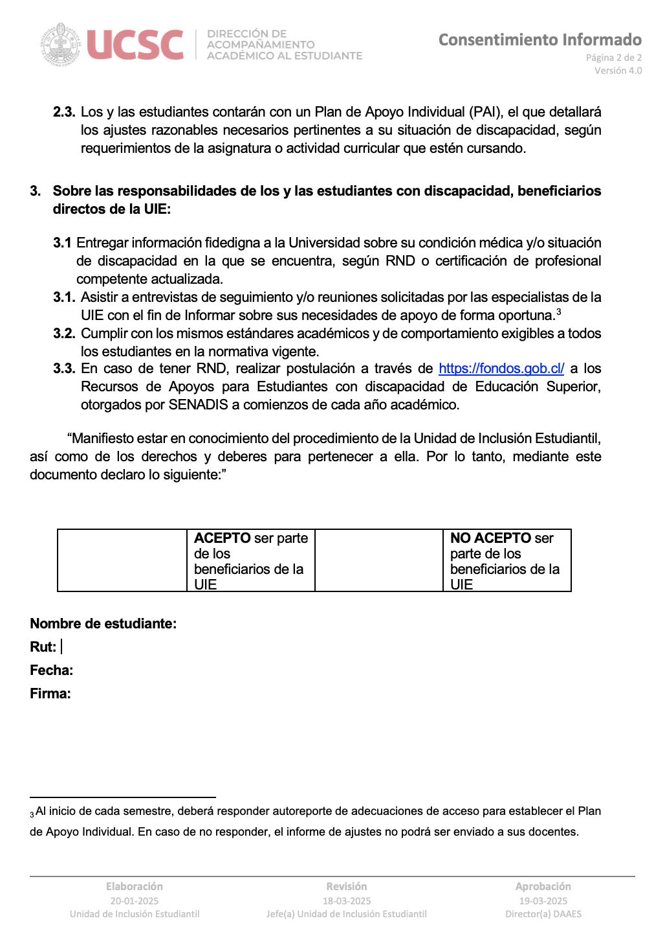

Anexo 04: Entrevista Inicial para ingreso a la UIE
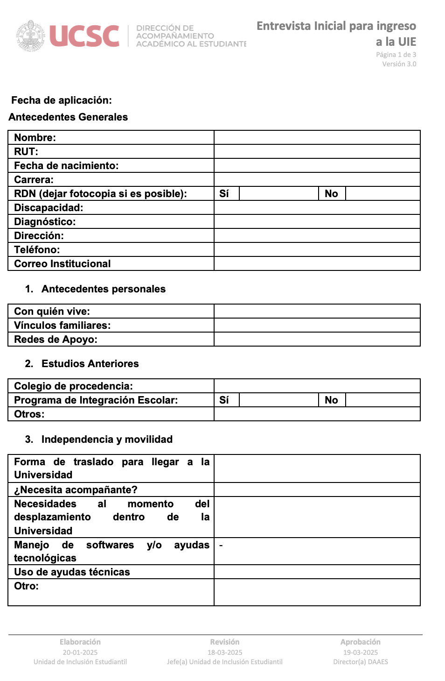
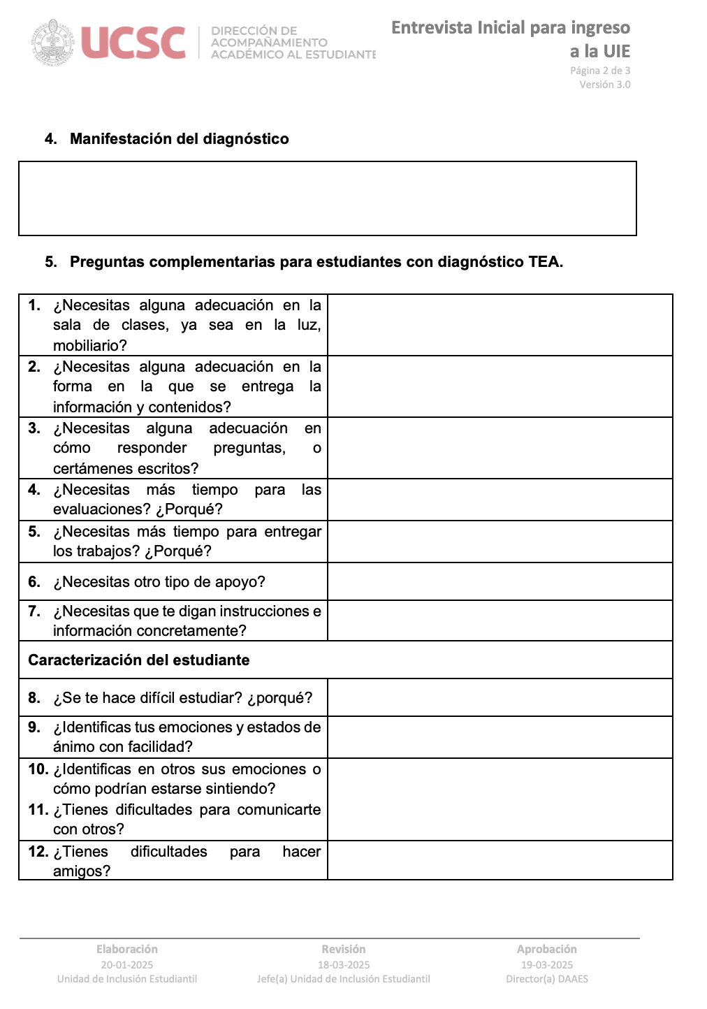
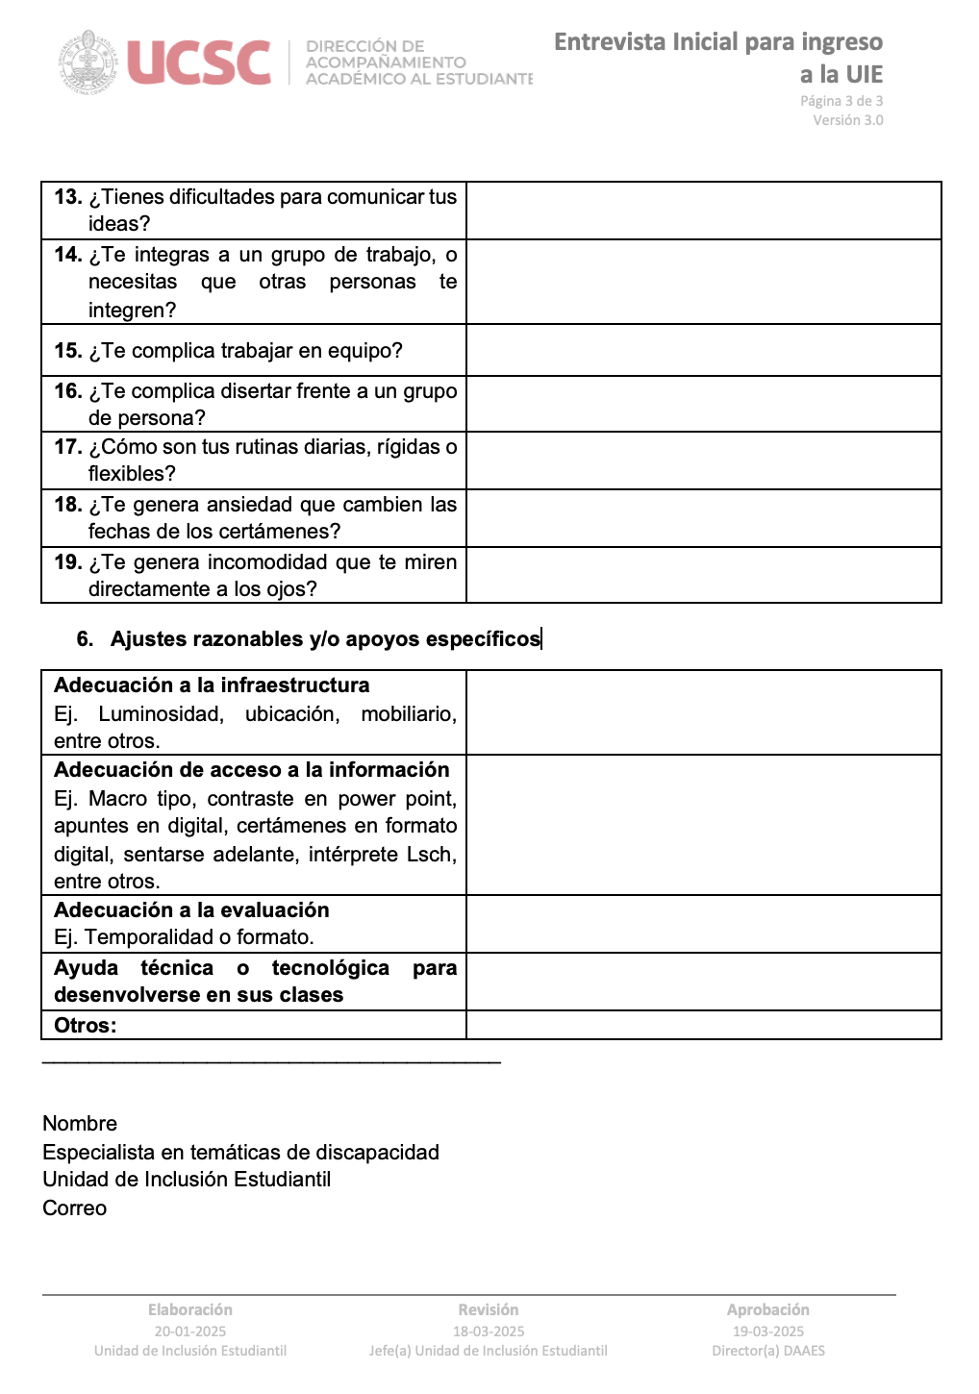

Anexo 05: Informe de ajustes razonables
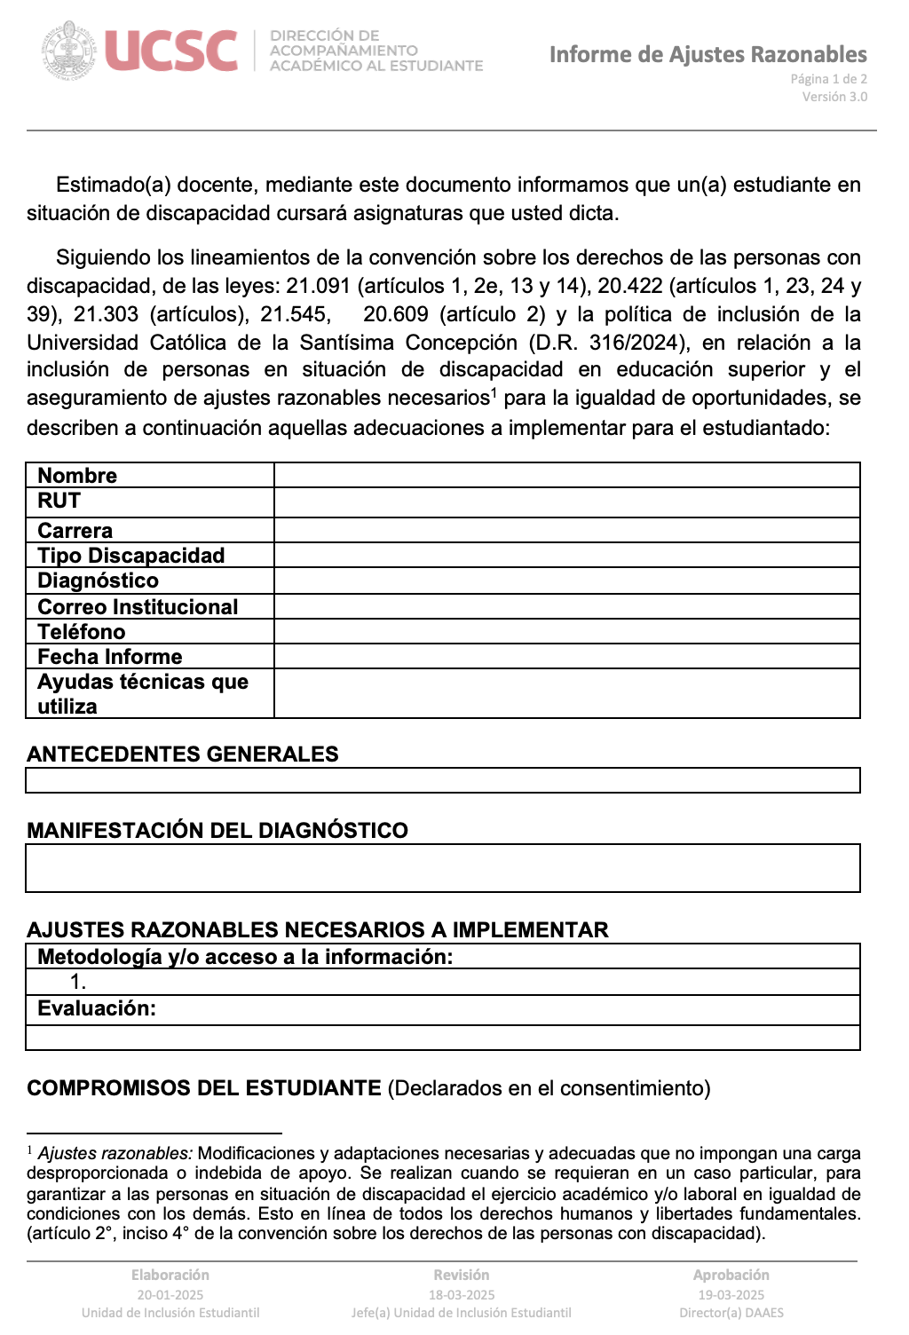
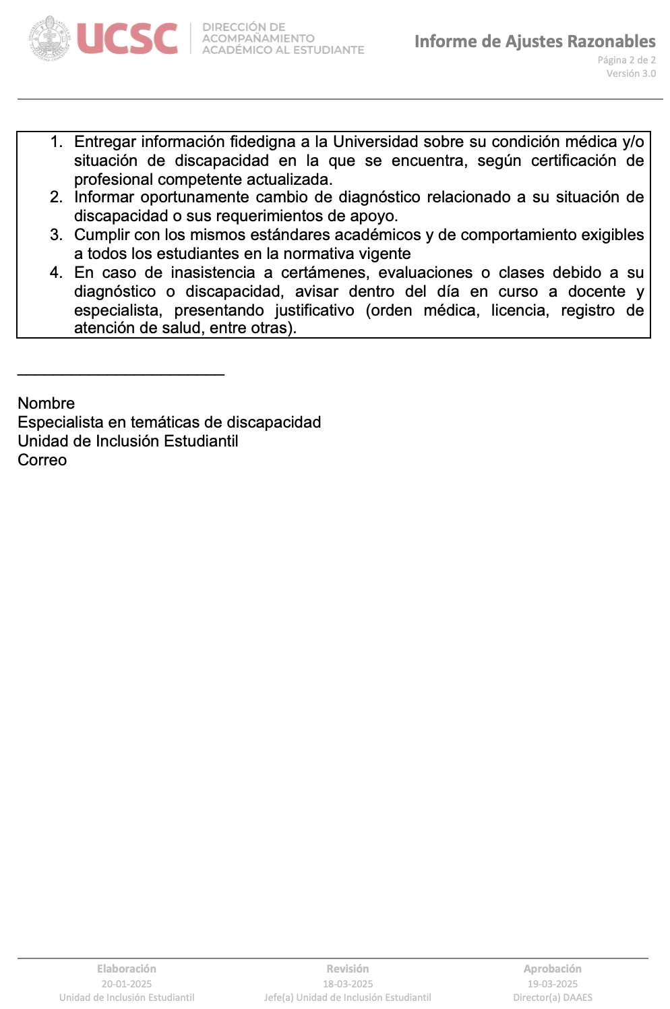

Anexo 06: Ficha de Planificación
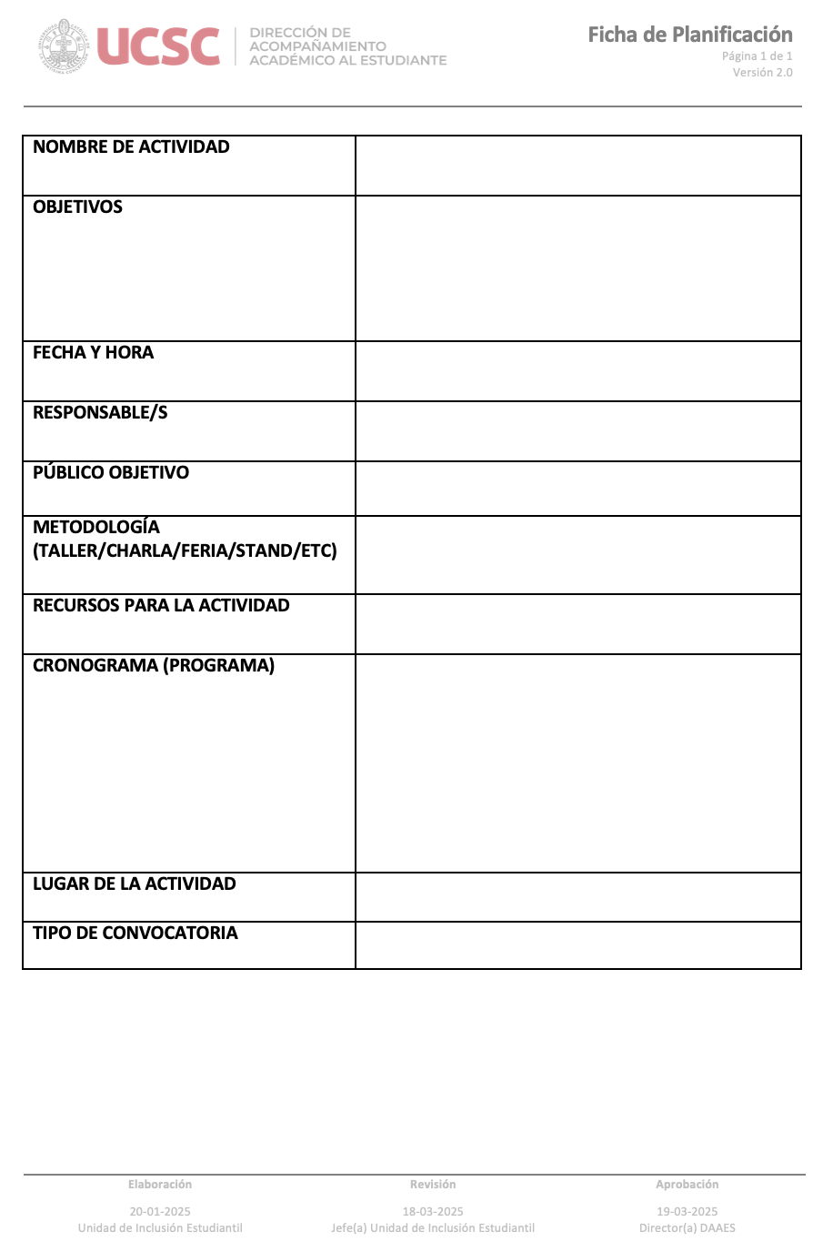

Anexo 07: Informe de Cierre de Actividad
